様式第１号その２（第７条関係）

　　　　　　　　　　　　　　　　　　　　　　　　　　　　　　　年　　月　　日

和泉市長　あて

**《コージェネレーションシステム・高効率給湯器用》**

和泉市再エネ・省エネ機器設置促進事業補助金交付申請書

　和泉市再エネ・省エネ機器設置促進事業補助金の交付を受けたいので、下記のとおり申請をします。**また、裏面の【誓約・同意事項】の通り誓約し、同意します。**

|  |  |  |  |  |
| --- | --- | --- | --- | --- |
| 申請者情報 | 住所 | 〒　　　- | | |
|  | | |
| ふりがな |  | T  E  L | (自宅)　　　　-　 　 　-  (携帯) 　　 　-　　　 - |
| 氏名 |  |
| E-mail | @ | | |
| 世帯  ※該当項目に☑ | □子育て世帯　　□若者夫婦世帯　　□転入世帯 | | |

※平日の日中に連絡可能な連絡先をご記入ください。

|  |  |  |  |  |  |  |
| --- | --- | --- | --- | --- | --- | --- |
| 補助対象設備 | 設置場所  ※該当項目に☑ | □既築  現在の給湯機器種別: | | | | □新築 |
| ※申請者情報と異なる場合は記入して下さい。 | | | | |
| 〒594- | | | | |
| 和泉市 | | | | |
| コージェネレーションシステム | メーカー名 | |  | | |
| 型番 | 燃料電池 |  | | |
| 熱源機 |  | | |
| 補助対象経費（税抜）  ※本体価格＋設置工事費 | | 円 | | |
| 補助金交付申請額  ※千円未満切捨て | | ,０００円 | | |
| 高効率給湯器 | メーカー名 | |  | | |
| 型番 | |  | | |
| 補助対象経費（税抜）  ※本体価格＋設置工事費 | | 円 | | |
| 補助金交付申請額  ※千円未満切捨て | | ,０００円 | | |
| 工事期間予定年月日 | 着工予定　　　年　　月　　日 | | | 完了予定　　　年　　月　　日 | |

※裏面も記入が必須となります

|  |
| --- |
|  |

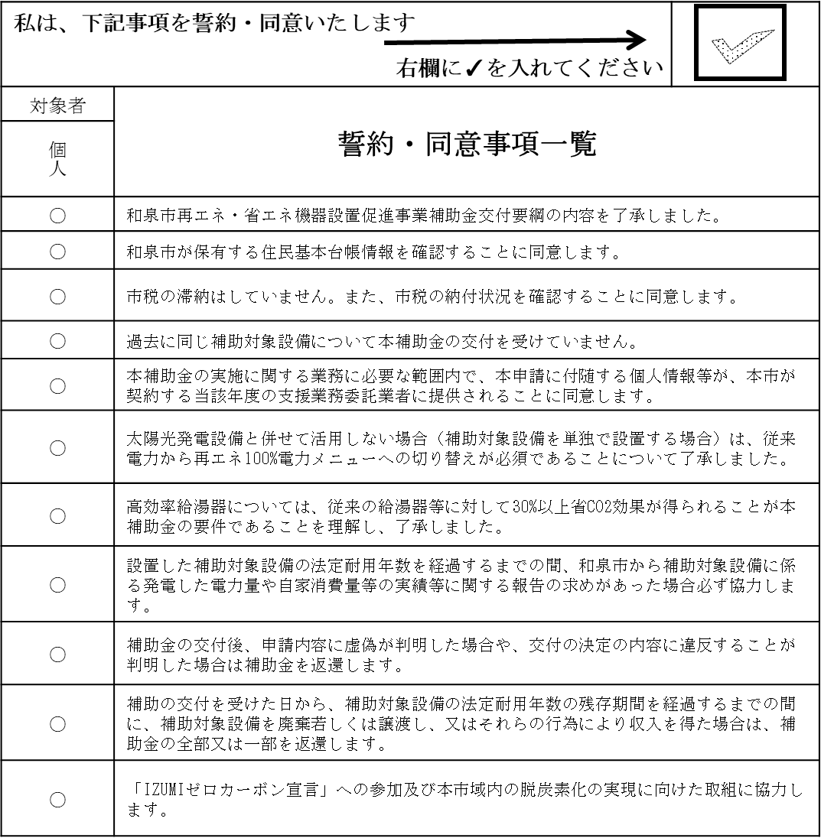

**≪添付書類≫ 下記書類を必ず添付してください**

補助対象設備の設置に係る見積書の写し（内訳の記載があるもの）

補助対象設備の設置場所が分かる付近見取図

補助対象設備のカタログ、パンフレット等の写し（設備仕様が分かる書類）

補助対象設備を太陽光発電設備と併せて活用する場合、太陽光発電設備と併せて

活用されることが確認できる書類

（※個人の場合）本人確認書類

（マイナンバーカード（個人番号記載部分は除く）又は運転免許証等の写し）

（※高効率給湯器の補助を申請する場合）従来の給湯機器等に対して30%以上

省CO2効果が得られるものであることを証する書類

（※申請時に和泉市外在住の場合）申請者の住民票（世帯全員の記載があるもの）の写し

**□**（転入世帯の場合）転居の事実を確認できる書類（ただし、実績報告時点までに転入世帯となる場合は、実績報告時点に上記書類を提出すること）